**【14402　各類存款內容變更作業】**

**壹、交易介紹**

|  |  |
| --- | --- |
| 原交易代號 | 原交易名稱 |
| T239 | 支存內容變更 |
| T339 | 存單內容變更 |
| T439 | 綜存戶內容變更 |
| TA39 | 外幣存款內容變更 |
| TC39 | 外幣存單內容變更 |

‧整合原交易如上。

‧本交易用以執行臺幣帳戶、外幣帳戶、支票存款、定期存款、數位帳戶等各類存款內容變更作業。

**貳、執行路徑**

約定事項申請→存戶約定→各類存款內容變更作業

**參、操作及業務規則說明**

　　輸入欲變更之「帳號」，系統自動發查戶名及統一編號，並連動印鑑比對系統，點擊【下一步】按鈕，進入交易畫面。

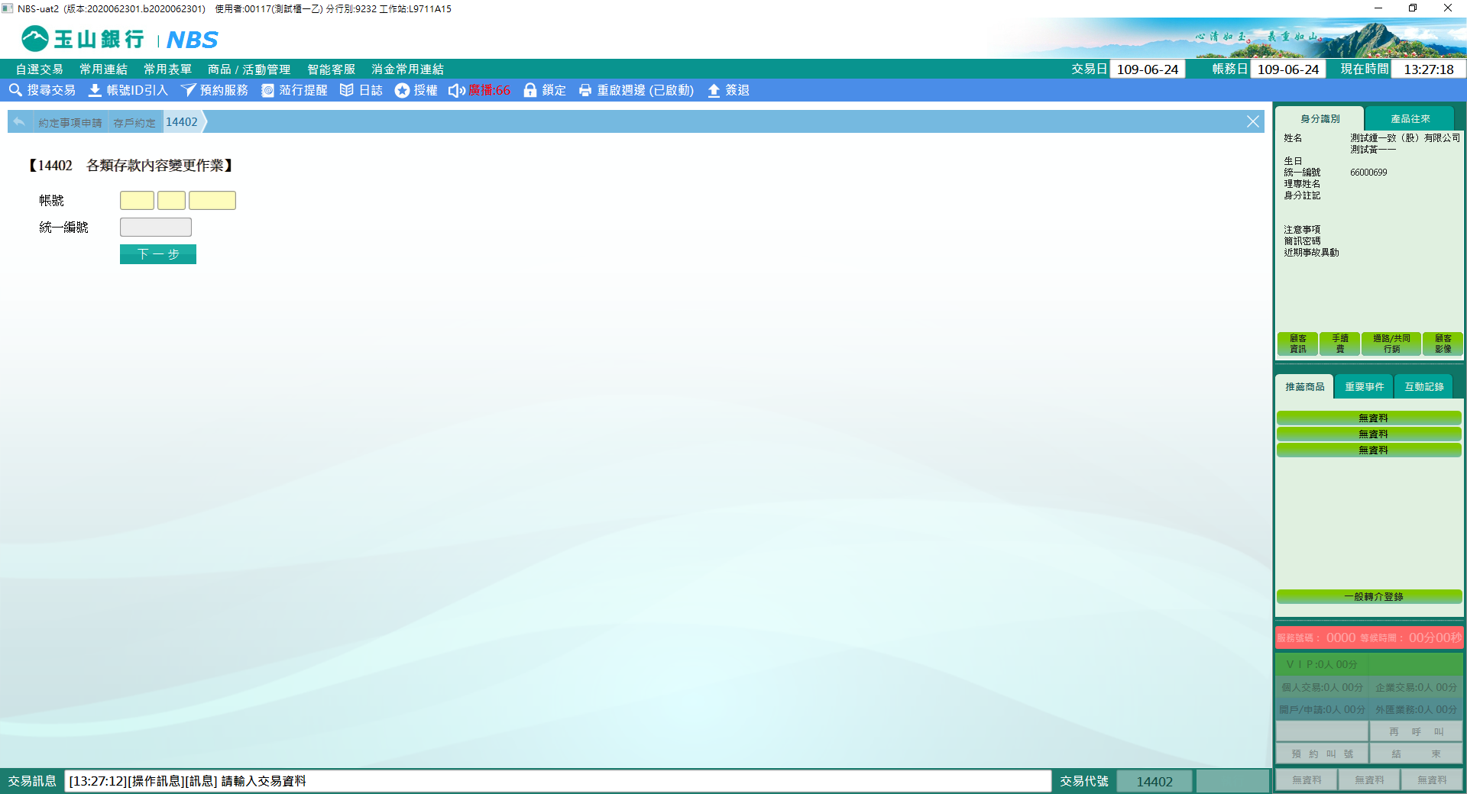

**一、帳戶類別：臺**幣**帳戶**

　　變更欄位內容後點選【執行】按鈕，經主管授權後，列印短單即完成變更作業。

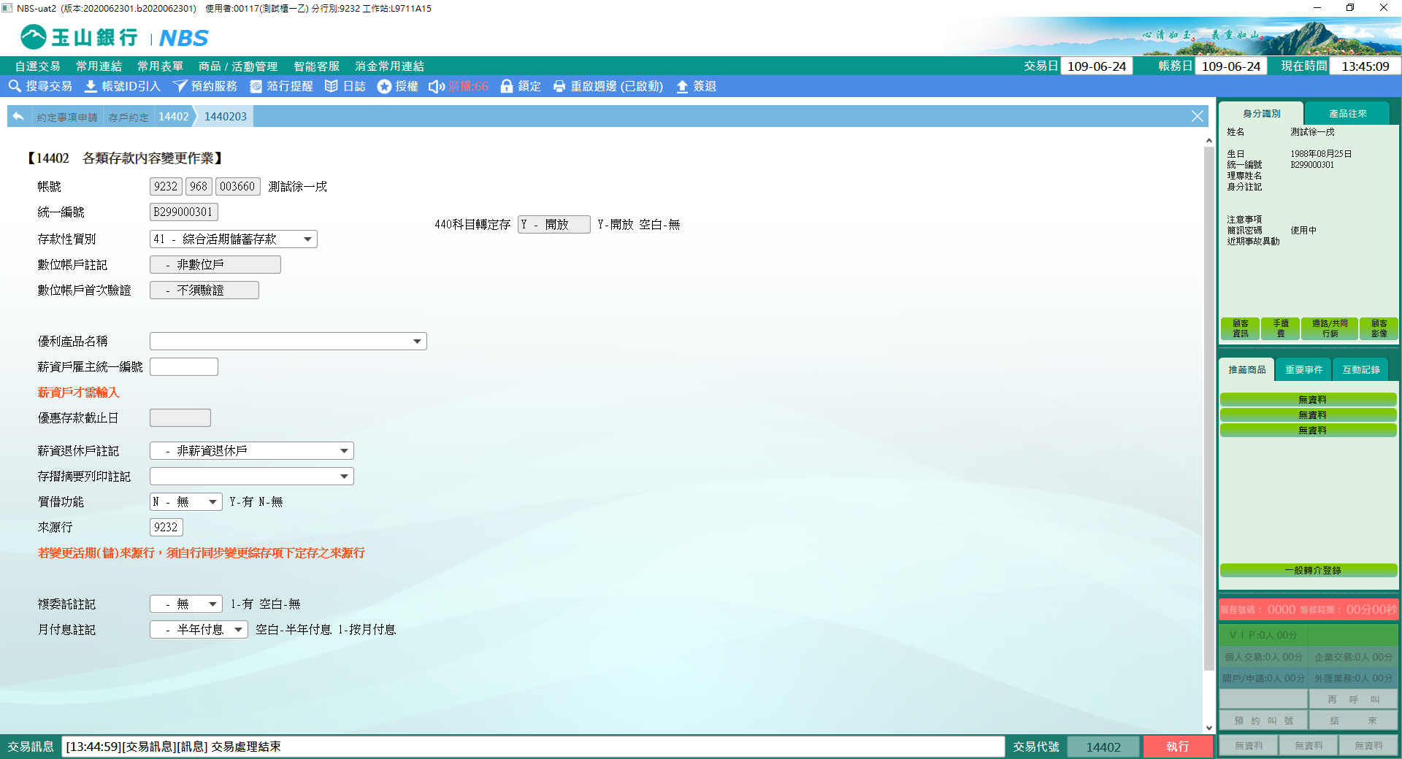

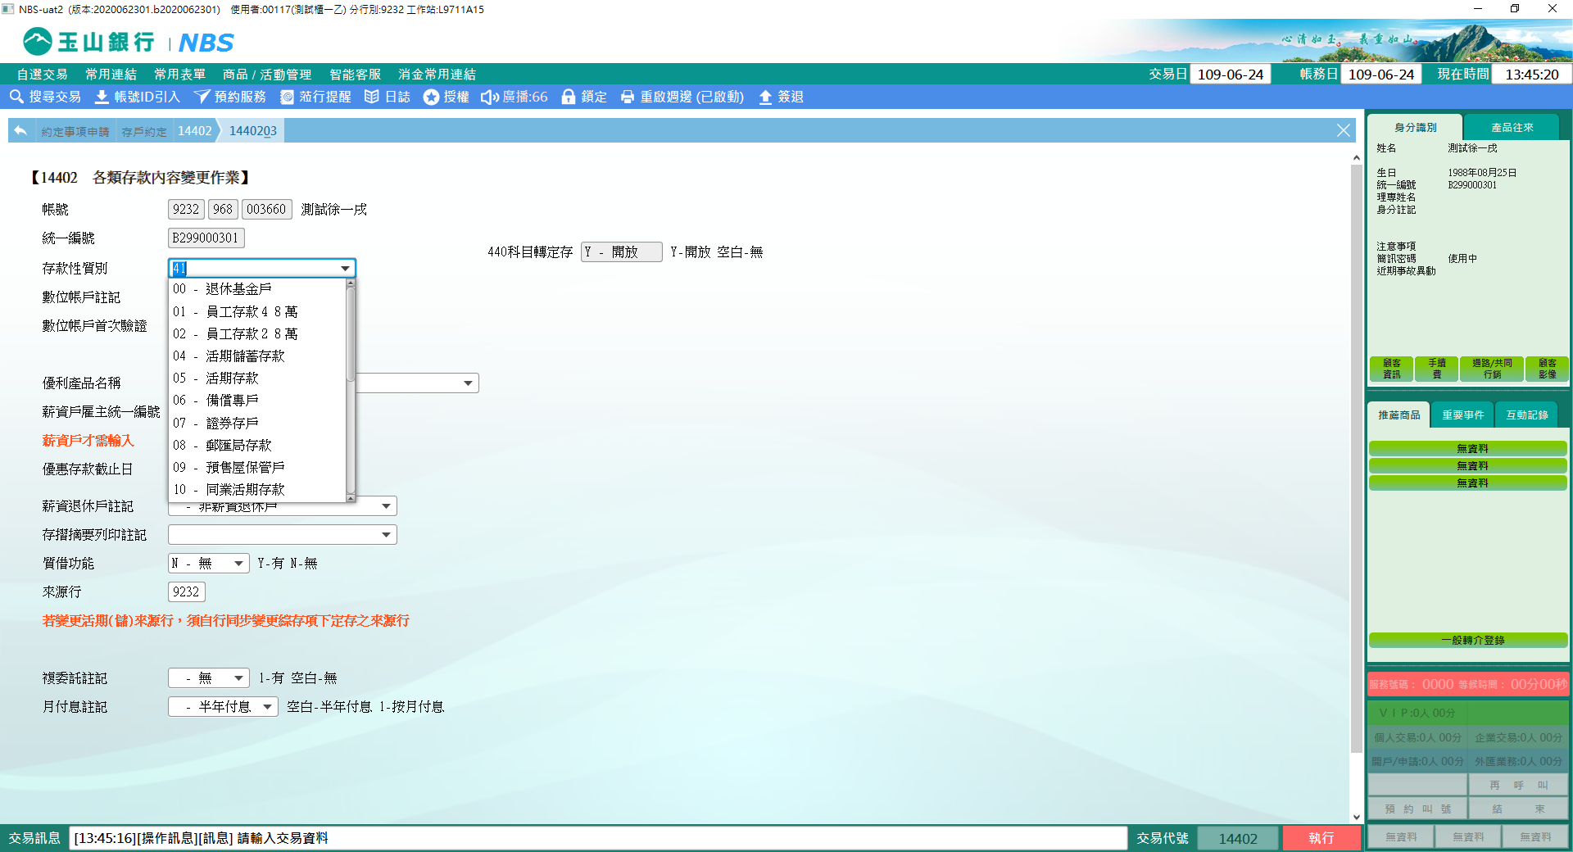

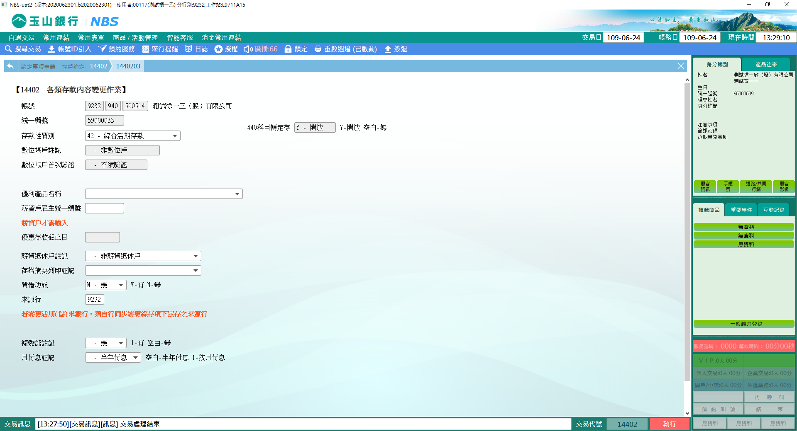

**二、帳戶類別：外幣帳戶**

　　變更欄位內容後點選【執行】按鈕，經主管授權後，列印短單即完成變更作業；若欲變更「優利產品名稱」、「截止日」、「薪資戶雇主統一編號」，請於「幣別」欄位點選欲變更內容的幣別，點擊【放大鏡】按鈕，即可進行變更作業。

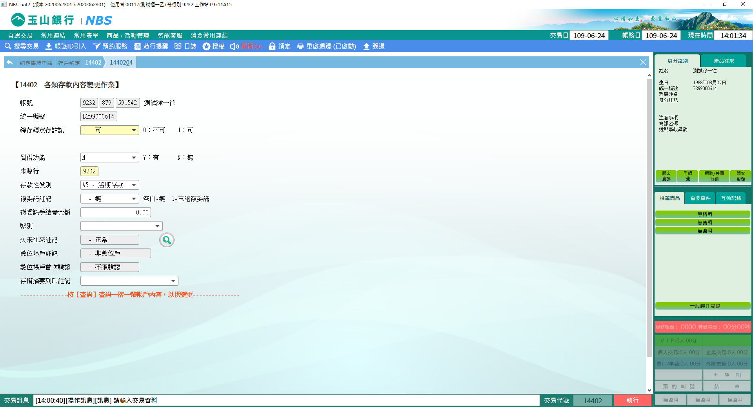

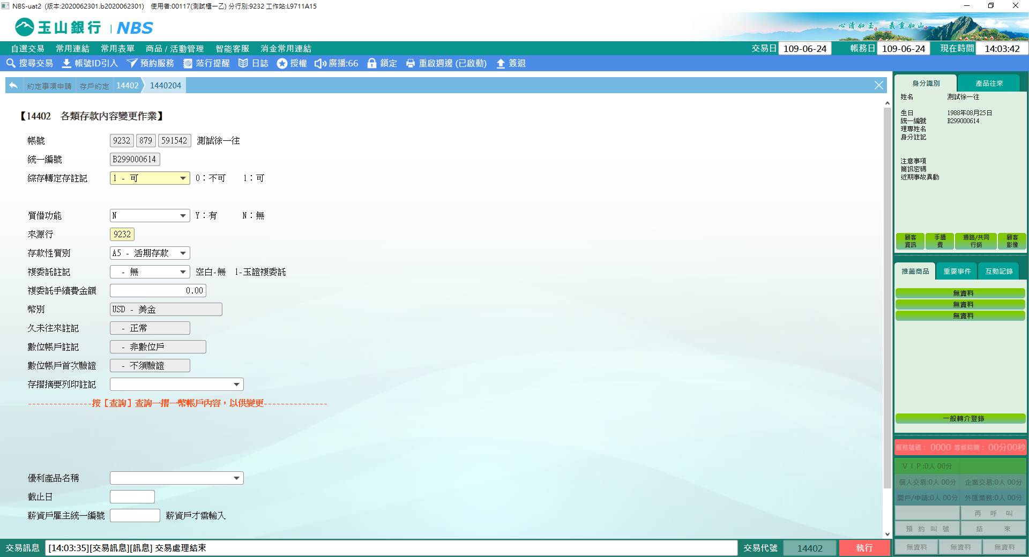

**三、帳戶類別：支票存款**

　　變更欄位內容後點選【執行】按鈕，經主管授權後，列印短單即完成變更作業。

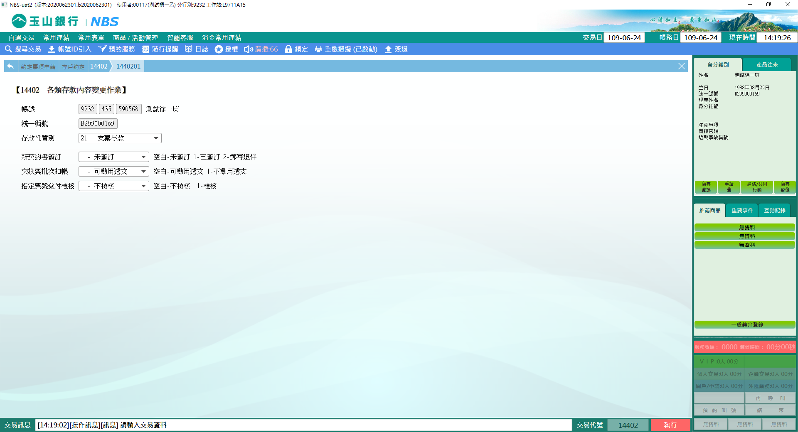

**四、帳戶類別：定期存款（含綜存單、定存單、NCD）**

　　變更欄位內容後點選【執行】按鈕，經主管授權後，列印短單即完成變更作業。

1. 臺、外幣綜存單

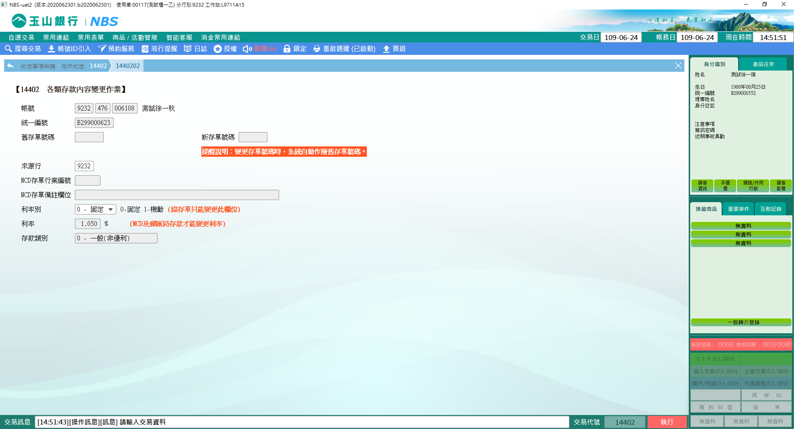

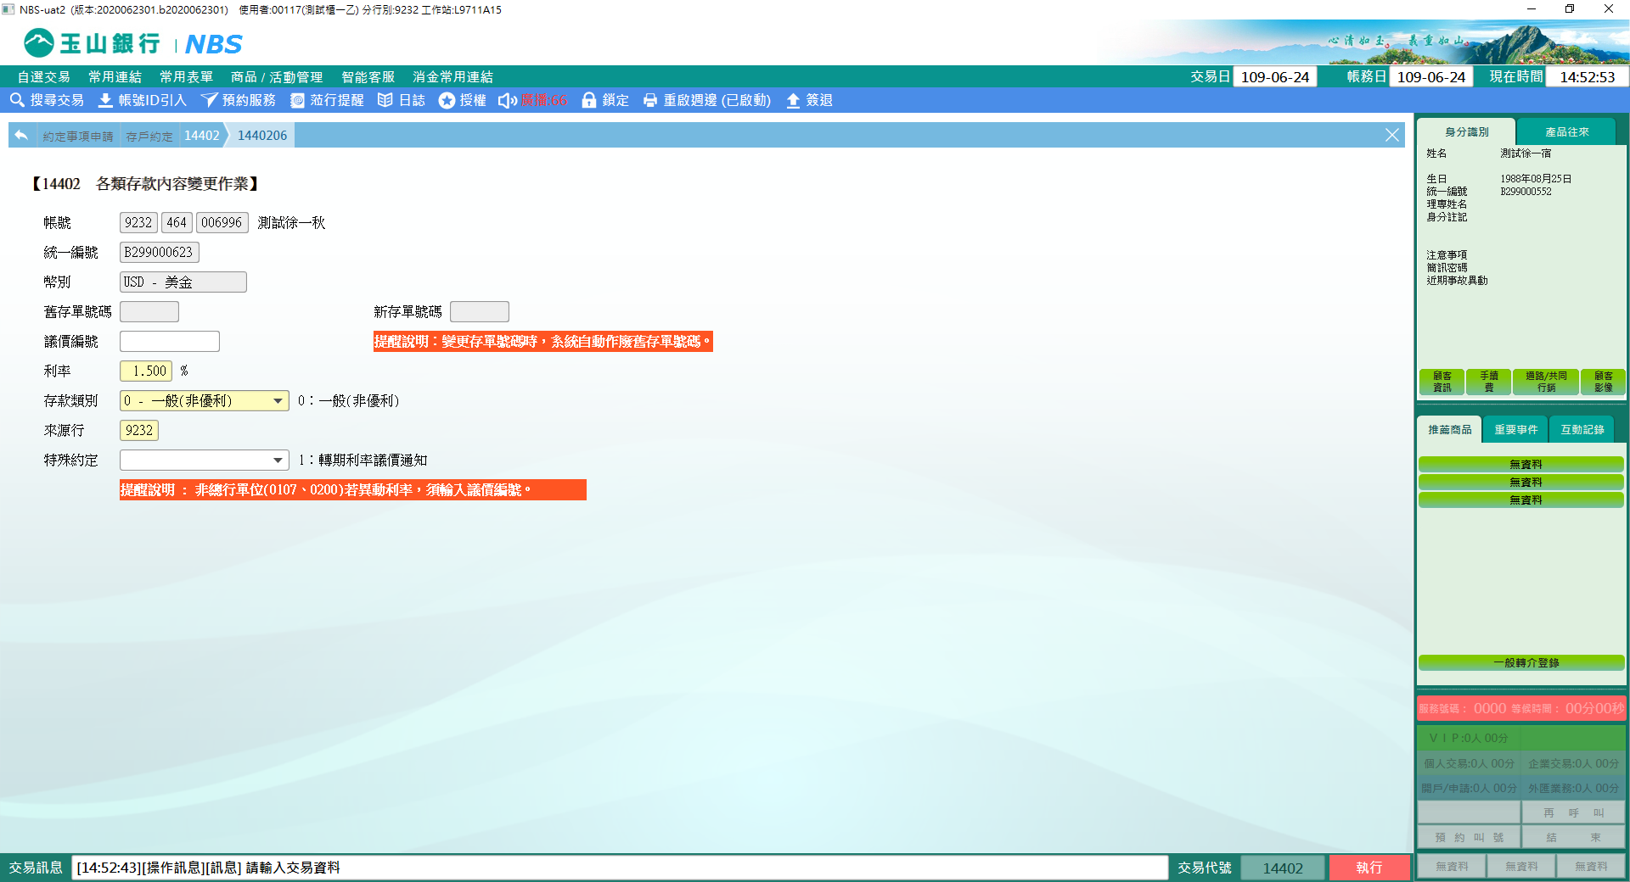

1. 臺、外幣定存單

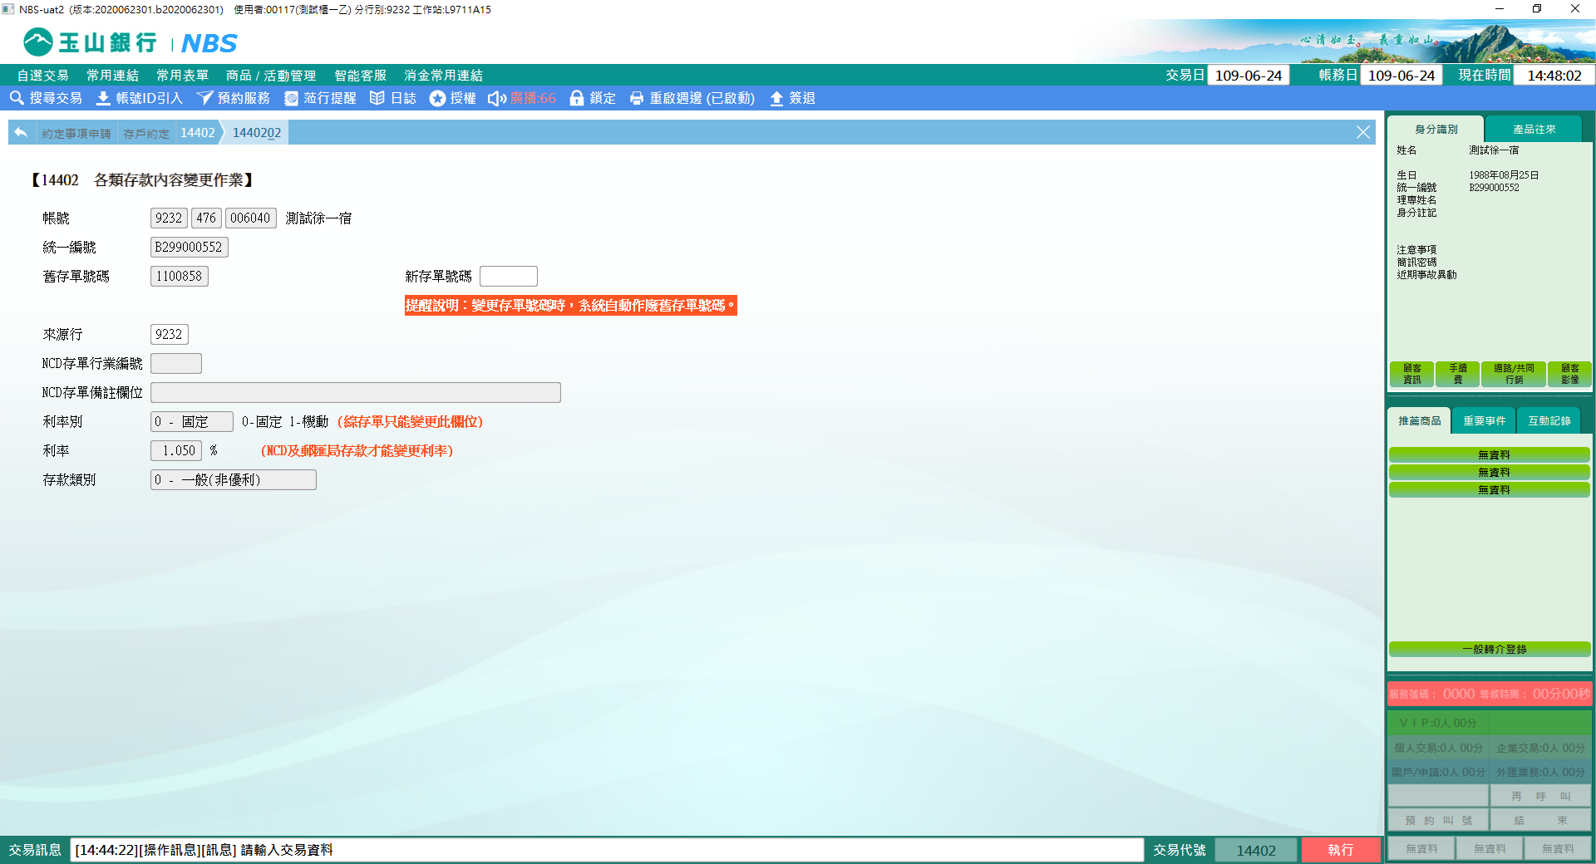

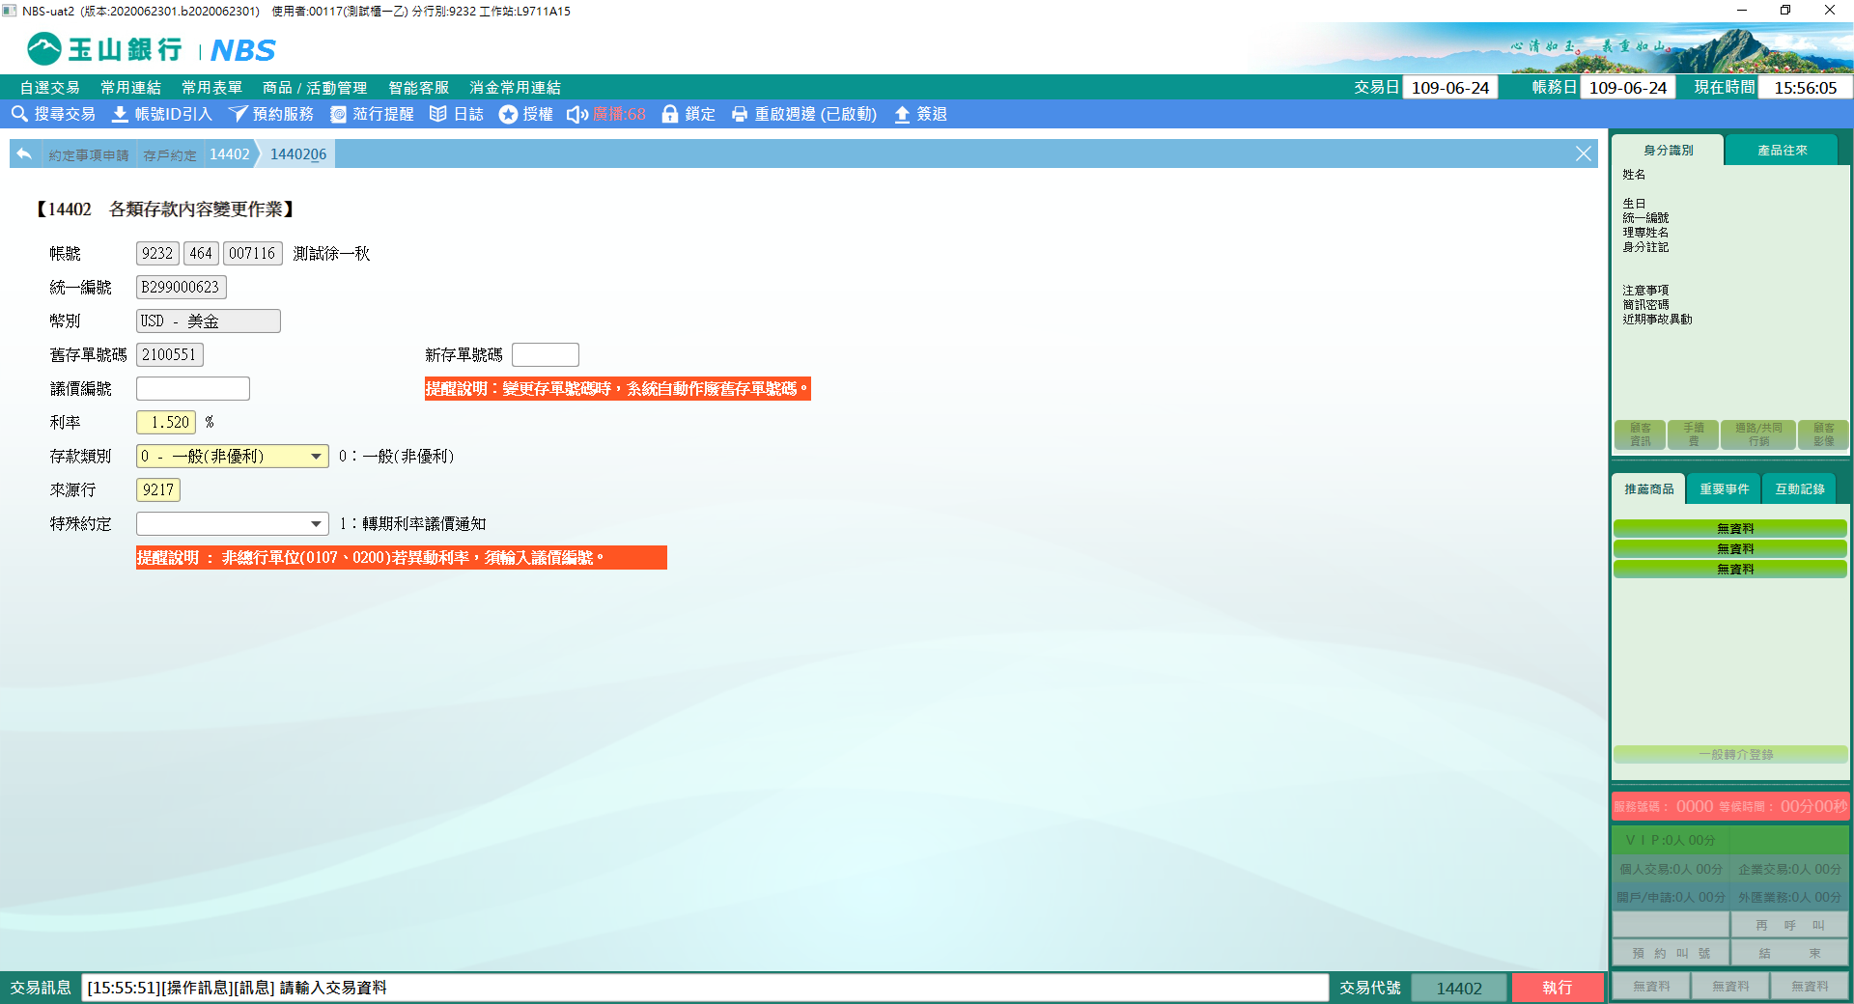

1. 臺、外幣NCD

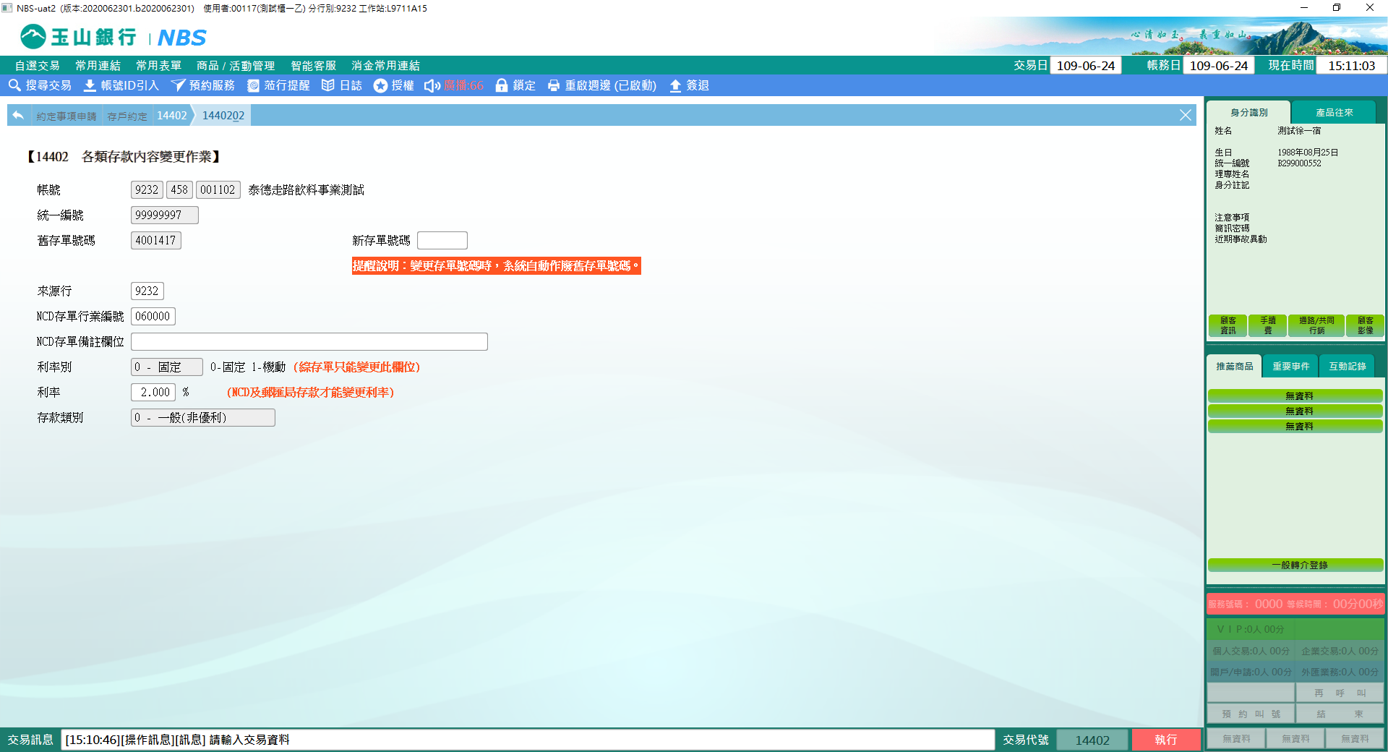

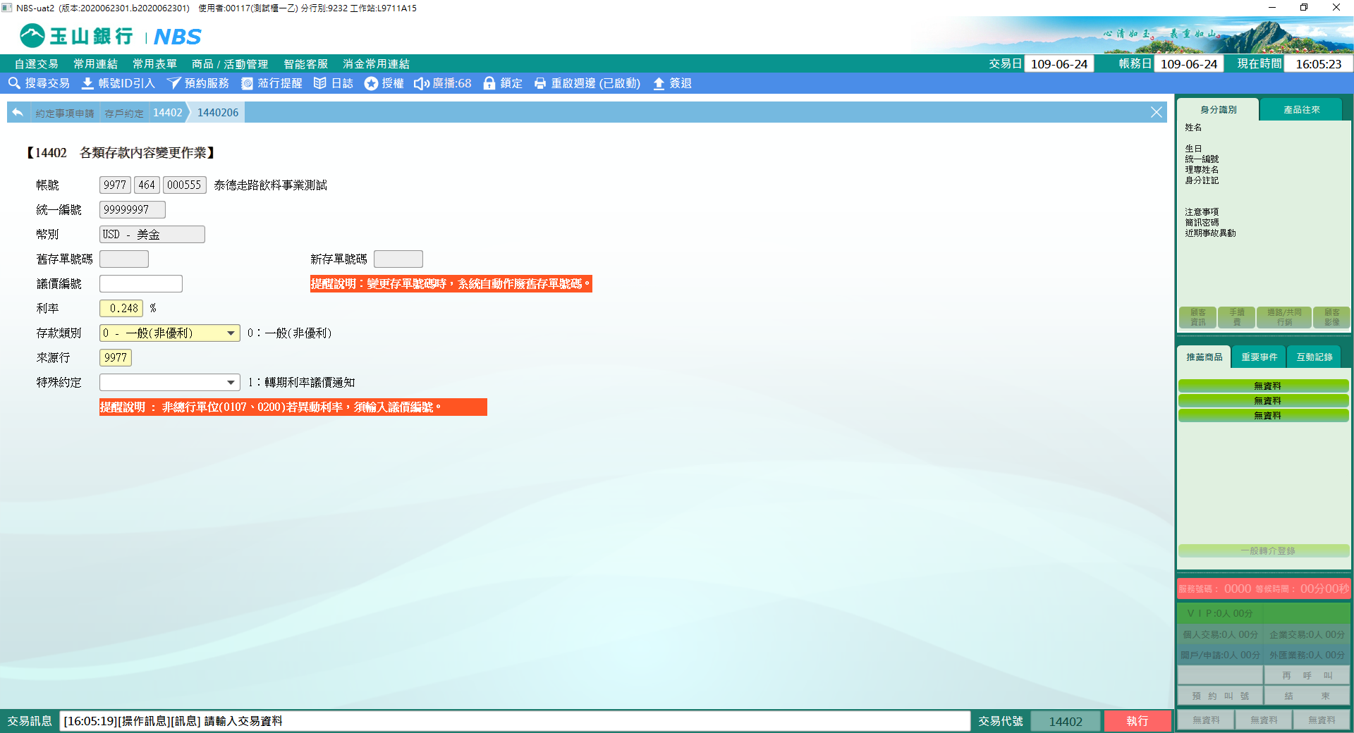

**五、帳戶類別：數位帳戶**

　　數位帳戶若欲執行臨櫃帳務交易，需先填寫首次驗證／轉換申請書，並於該交易進行「數位帳戶註記」及「數位帳戶首次驗證」驗證／轉換後方可執行。變更欄位內容後點選【執行】按鈕，經主管授權後，列印短單即完成變更作業。

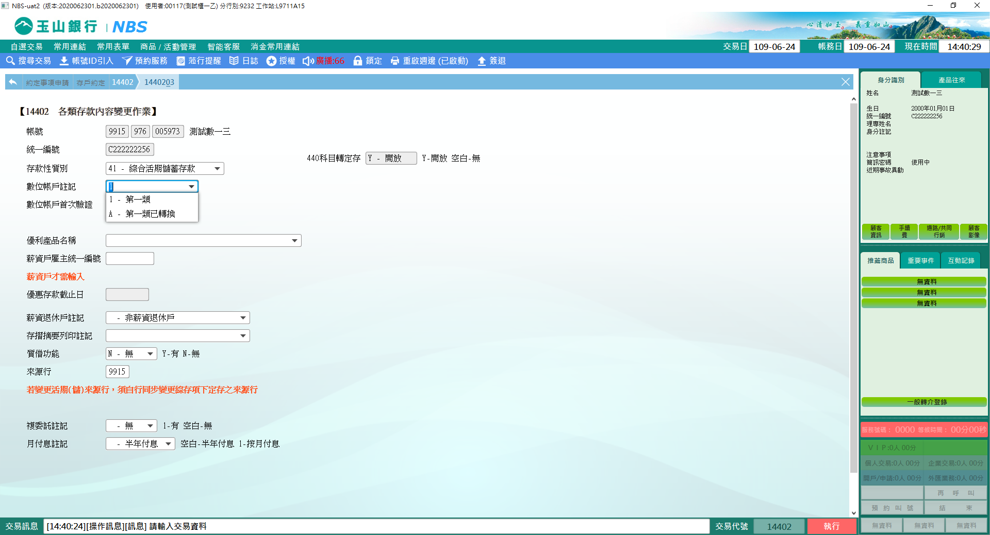

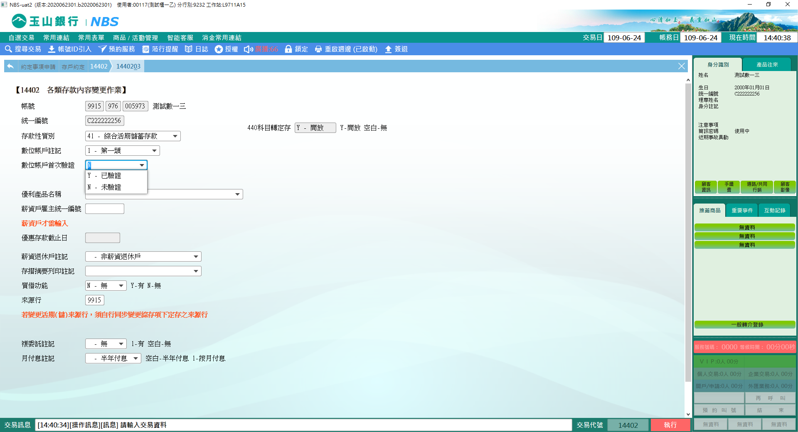

**肆、權限限制**

　　無。